Курс «Теории и проблемы физической химии»
Лекция № 4

Тема: Реальная и химическая энергия сольватации.

Цель: Охарактеризовать реальную и химическую энергию сольватации, их отличие и особенности.

По своей природе энергия сольватации состоит из двух видов энергии. Предположим, что металл М погружен в раствор соли этого металла и между электродом и раствором установилось электрохимическое равновесие. Между точкой 1 вблизи металла и точкой 2 вблизи раствора ( рис. 3.) существует измеряемая разность потенциалов ∆^{р}_{м}ѱ - так называемый вольта-потенциал металл/раствор. Мысленно совершим следующий циклический процесс. Испарим 1 моль атомов металла, что потребует затраты энергии ∆G_{субл} . Ионизируем эти атомы в точке 1 вблизи поверхности металла, затратив на это работу ∆G_{ион} . Образовавшиеся в результате ионизации электроны введем обратно в металл. Полученный за счет этого выигрыш энергии составит zW_{е} , где W_{е} – работа выхода электрона из металла. Ионы металла М^{z+} из точки 1 переведем в точку 2. Поскольку между этими точками существует разность потенциалов ∆^{р}_{м}ѱ, то при этом будет затрачена работа N_{A}ze₀ ∆^{p}_{м}ѱ = zF∆^{p}_{м}ѱ , где F= e₀N_{A} - число Фарадея.
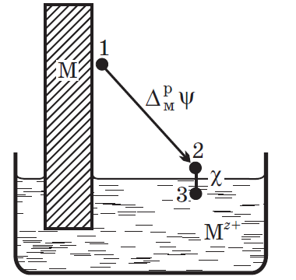
Рис. 3. Схема для расчета реальной энергии сольватации иона
Далее ионы металла внесем в раствор. Соответствующий этому процессу энергетический эффект равен так называемой реальной энергии сольватации ионов М^{z+} - ∆G_{s}^{(реал)}. Для завершения цикла перенесем ионы М из раствора в металл, что в условиях равновесия не требует совершения работы. По закону Гесса,
∆G_{субл}+ ∆G_{ион}- zW_{е}+ zF∆^{p}_{м}ѱ+ ∆G_{s}^{(реал)} = 0,
и, следовательно,
∆G_{s}^{(реал)} = -∆G_{субл}- ∆G_{ион}+ zW_{е}- zF∆^{p}_{м}ѱ (13)
Все величины в правой части уравнения (13) доступны экспериментальному определению, и это открывает путь для расчета реальной энергии сольватации отдельного вида ионов. Идея этого метода нахождения ∆G_{s}^{(реал)} была выдвинута А. Н. Фрумкиным.
На границе воздух/раствор из-за определенной ориентации диполей растворителя возникает некоторый скачок потенциала χ - так называемый поверхностный потенциал. Поэтому энергетический эффект, сопровождающий перенос заряженной частицы через границу воздух/раствор ( из точки 2 в точку 3 на рис. 3.), отражает не только ион-дипольное взаимодействие, но и электрическую работу, которая для моля i -х ионов с зарядом z_{i}e₀ равна N_{A}z_{i}e₀χ = z_{i}Fχ. Изменение свободной энергии, обусловленное только взаимодействием ионов с диполями растворителя и отнесенное к молю ионов, называется химической энергией сольватации ∆G_{s}^{(хим)}. Таким образом, реальная и химическая энергии сольватации связаны соотношением
∆G_{s}^{(реал)} = ∆G_{s}^{(хим)} + z_{i}Fχ (14)

Экспериментально можно определить только ∆G_{s}^{(реал)} ; величины ∆G_{s}^{(хим)} и z_{i}Fχ опытному определению недоступны. С другой стороны, все модельные методы расчета дают ∆G_{s}^{(хим)} , и, следовательно, строгая экспериментальная проверка этих моделей невозможна. Поэтому необходимо добиться согласованности результатов в рамках различных модельных расчетов.

Рекомендуемая литература:

1. Стромберг А.Г., Семченко Д.П. Физическая химия. М.: Высшая школа, 2003.-527. 193 экз.
2.Дамаскин Б.Б., Петрий О.А., Цирлина Г.А. Электрохимия. – М.: Химия, Колос С, 2006. – 672 с..25 экз.

